Analiza społeczności muzycznych Reddita
Raport z projektu
Zakres projektu: EDA, text mining, analiza sentymentu, LDA oraz analiza sieciowa użytkowników
Pole | Do uzupełnienia
Autor | ........................................................
Prowadzący | ........................................................
Kierunek / grupa | ........................................................
Rok akademicki | 2025/2026

Projekt oparty na komentarzach z wybranych społeczności muzycznych Reddita: Hip-hop, Pop, Indie i Metal.

Spis treści
Abstrakt 2
1. Wstęp 2
2. Cel i pytania badawcze 3
3. Dane i przygotowanie danych 4
4. Metody i narzędzia badawcze 5
5. Wyniki analiz 6
5.1. Aktywność użytkowników i skala społeczności 6
5.2. Charakterystyczne słownictwo 8
5.3. Sentyment i tematy dyskusji 9
5.4. Struktura sieciowa i relacje między użytkownikami 11
6. Krytyczna ocena badania 15
7. Wnioski 15

Abstrakt
Raport pokazuje wyniki analizy komentarzy z czterech społeczności muzycznych Reddita: Hip-hop, Pop, Indie i Metal. Celem było porównanie aktywności użytkowników, języka komentarzy, sentymentu, tematów rozmów oraz relacji między autorami. W badaniu wykorzystano EDA, TF-IDF, VADER, LDA i prostą analizę sieci odpowiedzi. Wyniki sugerują, że społeczności różnią się nie tylko skalą aktywności, ale też stylem rozmowy: Hip-hop był największy i najbardziej dynamiczny, Pop miał bardziej zwartą sieć interakcji, Indie wyróżniało się bardziej pozytywnym sentymentem, a Metal był mniejszy i bardziej odrębny od pozostałych grup.

1. Wstęp
Społeczności internetowe są dziś ważnym miejscem rozmów o kulturze. Dotyczy to także muzyki, bo słuchacze nie tylko odbierają utwory, ale komentują premiery, polecają albumy, oceniają artystów i rozmawiają o własnych gustach. Takie dyskusje pokazują, jak użytkownicy budują swoje miejsce w danej scenie muzycznej.
Reddit dobrze nadaje się do takiej analizy, ponieważ skupia wiele tematycznych społeczności. Każda z nich ma trochę inny język, własne zwyczaje i innych najbardziej aktywnych uczestników. Komentarze są też zwykle dłuższe niż krótkie reakcje w mediach społecznościowych, więc można badać zarówno treść wypowiedzi, jak i relacje między autorami.
W projekcie skupiono się na czterech społecznościach muzycznych: Hip-hop, Pop, Indie i Metal. Zostały one dobrane tak, aby obejmowały różne style muzyczne i odmienne kultury fanowskie. Hip-hop i Pop należą do większych i bardziej masowych obszarów dyskusji, Indie często łączy rozmowy o odkrywaniu muzyki i rekomendacjach, natomiast Metal jest społecznością silnie związaną z podgatunkami i specjalistycznym słownictwem. Takie zestawienie pozwala sprawdzić, czy różnice między gatunkami są widoczne także w danych tekstowych i sieciowych.
Taka analiza pozwala spojrzeć na społeczności muzyczne szerzej niż tylko przez liczbę komentarzy. Dane pokazują skalę aktywności, analiza tekstu pomaga uchwycić słownictwo i tematy, a analiza sieciowa pokazuje, czy rozmowy są rozproszone, czy skupione wokół kilku bardziej widocznych użytkowników.
Raport nie ocenia, która społeczność jest „lepsza”. Chodzi raczej o porównanie sposobów rozmowy i uczestnictwa w badanym zbiorze komentarzy. Wyniki opisują analizowane subreddity, a nie wszystkich fanów danego gatunku muzycznego.

2. Cel i pytania badawcze
Głównym celem projektu było porównanie czterech społeczności muzycznych Reddita pod względem aktywności użytkowników, słownictwa, wydźwięku wypowiedzi oraz struktury relacji między autorami. Analiza została podzielona na trzy części: eksploracyjną analizę danych, analizę tekstową oraz analizę sieciową.
W projekcie przyjęto następujące pytania badawcze:
Obszar | Pytanie badawcze
Aktywność | Które społeczności generowały najwięcej komentarzy i jak różniła się aktywność użytkowników?
Język | Jakie słownictwo było charakterystyczne dla Hip-hopu, Popu, Indie i Metalu?
Sentyment | Czy komentarze w poszczególnych społecznościach różniły się pod względem pozytywnego, neutralnego lub negatywnego wydźwięku?
Tematy | Jakie główne tematy dyskusji można było wyróżnić metodą LDA?
Sieć | Czy rozmowy były rozproszone, czy skupione wokół szczególnie aktywnych użytkowników?
Wspólni użytkownicy | W jakim stopniu ci sami użytkownicy pojawiali się w kilku społecznościach muzycznych?

Pytania te pozwalają połączyć perspektywę ilościową i interpretacyjną. Same liczby komentarzy informują o skali społeczności, ale nie pokazują, jak użytkownicy mówią o muzyce. Z kolei analiza tekstu może ujawnić różnice kulturowe między gatunkami, lecz nie wyjaśnia, kto uczestniczy w rozmowach i jak użytkownicy są ze sobą połączeni. Dlatego w raporcie zestawiono kilka metod, które wzajemnie się uzupełniają.

3. Dane i przygotowanie danych
Dane źródłowe pochodzą z archiwum komentarzy Reddita dostępnego pod adresem https://the-eye.eu/redarcs/. Zbiór obejmuje komentarze z okresu od 11 marca 2020 r. do 11 marca 2021 r. W badaniu wykorzystano pliki `.zst`, które po rozpakowaniu i przefiltrowaniu dały zestaw komentarzy z czterech społeczności muzycznych.
Przygotowanie danych obejmowało wybór potrzebnych kolumn, połączenie komentarzy z czterech społeczności i uporządkowanie ich do dalszej analizy. Dzięki temu te same dane mogły być wykorzystane w części eksploracyjnej, tekstowej i sieciowej.
Czyszczenie danych było potrzebne, żeby ograniczyć wpływ kont technicznych, botów i rekordów, które nie przypominają zwykłych wypowiedzi użytkowników. Ten krok nie usuwa wszystkich możliwych zakłóceń, ale sprawia, że wyniki lepiej opisują rzeczywistą aktywność komentujących.
Tabela 1. Struktura zbioru po przygotowaniu danych.
Społeczność | Liczba komentarzy | Udział w zbiorze | Unikalni autorzy | Mediana długości komentarza
Hip-hop | 1 262 005 | 50,63% | 109 727 | 80
Pop | 761 532 | 30,55% | 36 974 | 110
Indie | 363 300 | 14,57% | 51 371 | 105
Metal | 105 927 | 4,25% | 16 982 | 106

W części tekstowej komentarze podzielono na słowa, usunięto najczęstsze słowa pomocnicze i sprowadzono część wyrazów do prostszej postaci. Dzięki temu łatwiej było porównywać słownictwo między społecznościami i ograniczyć wpływ przypadkowych odmian tego samego słowa.
W analizie sieciowej przygotowanie danych polegało na odtworzeniu relacji odpowiedzi. Jeżeli jeden użytkownik odpowiedział na komentarz innej osoby, między autorami tworzono połączenie. Wagi relacji uwzględniały powtarzające się odpowiedzi między tymi samymi osobami. Tak zbudowana sieć nie opisuje całego kontaktu społecznego, ale pozwala zobaczyć strukturę rozmów w komentarzach.

4. Metody i narzędzia badawcze
W projekcie wykorzystano kilka prostych metod, które dobrze się uzupełniają. Nie chodziło o budowę skomplikowanego modelu, ale o czytelny opis społeczności: ich aktywności, języka, tematów rozmów i relacji między użytkownikami.
Tabela 2. Zastosowane metody analizy.
Metoda | Zastosowanie w projekcie
EDA | Opis skali danych, aktywności w czasie, długości komentarzy, score i najaktywniejszych autorów.
TF-IDF | Wskazanie słów szczególnie charakterystycznych dla każdej społeczności.
VADER | Klasyfikacja komentarzy na pozytywne, neutralne i negatywne z uwzględnieniem krótkich tekstów internetowych.
LDA | Wydzielenie dominujących tematów dyskusji w poszczególnych społecznościach.
Analiza sieciowa | Budowa sieci odpowiedzi między użytkownikami i opis ról aktywnych autorów.
Community detection | Wykrywanie mniejszych grup użytkowników częściej wchodzących ze sobą w interakcje.
Wspólni użytkownicy | Sprawdzenie, ilu autorów uczestniczyło w więcej niż jednej społeczności muzycznej.

Do pracy z danymi wykorzystano biblioteki Pythona. Pandas pomógł w pracy z tabelami, matplotlib i seaborn w przygotowaniu wykresów, nltk i spaCy w przetwarzaniu tekstu, gensim w modelowaniu tematów, a networkx i plotly w analizie oraz wizualizacji sieci.
W przypadku analizy sentymentu użyto VADER, ponieważ jest to narzędzie często stosowane do krótkich wypowiedzi internetowych. Jego wyniki trzeba jednak traktować jako przybliżenie. W komentarzach muzycznych często pojawia się ironia, slang, wulgaryzmy i kontekst fanowski, których narzędzie leksykalne może nie rozpoznawać poprawnie.
Analiza sieciowa została potraktowana jako sposób opisania relacji między użytkownikami, a nie jako osobny, bardzo techniczny cel. Wysoka liczba relacji oznacza wielu partnerów rozmowy, a rola pomostu wskazuje osoby pojawiające się w różnych częściach dyskusji.

5. Wyniki analiz

5.1. Aktywność użytkowników i skala społeczności
Pierwszym widocznym wynikiem jest duża różnica w skali aktywności między społecznościami. Hip-hop odpowiadał za ponad połowę komentarzy w zbiorze, a Pop za prawie jedną trzecią. Indie i Metal były mniejsze, przy czym Metal stanowił tylko 4,25% analizowanych komentarzy. Oznacza to, że wyniki zagregowane dla całego zbioru byłyby silnie zdominowane przez Hip-hop i Pop, dlatego w projekcie społeczności analizowano osobno.
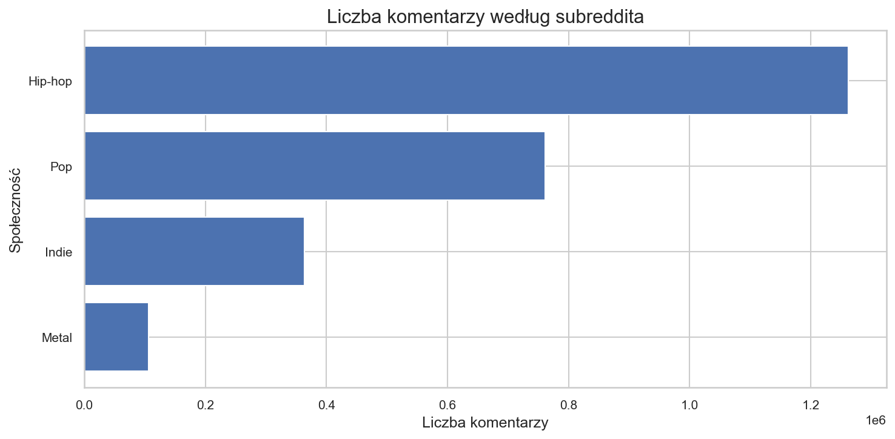
Rysunek 1. Liczba komentarzy według społeczności.
Wykres potwierdza, że aktywność w społecznościach muzycznych nie rozkłada się równomiernie. Hip-hop był największą częścią zbioru zarówno pod względem liczby komentarzy, jak i liczby autorów. Pop miał mniej autorów niż Indie, ale znacznie więcej komentarzy, co sugeruje większą intensywność wypowiedzi części użytkowników. Metal był najmniejszy, dlatego wnioski dotyczące tej społeczności należy interpretować z uwzględnieniem mniejszej skali danych.
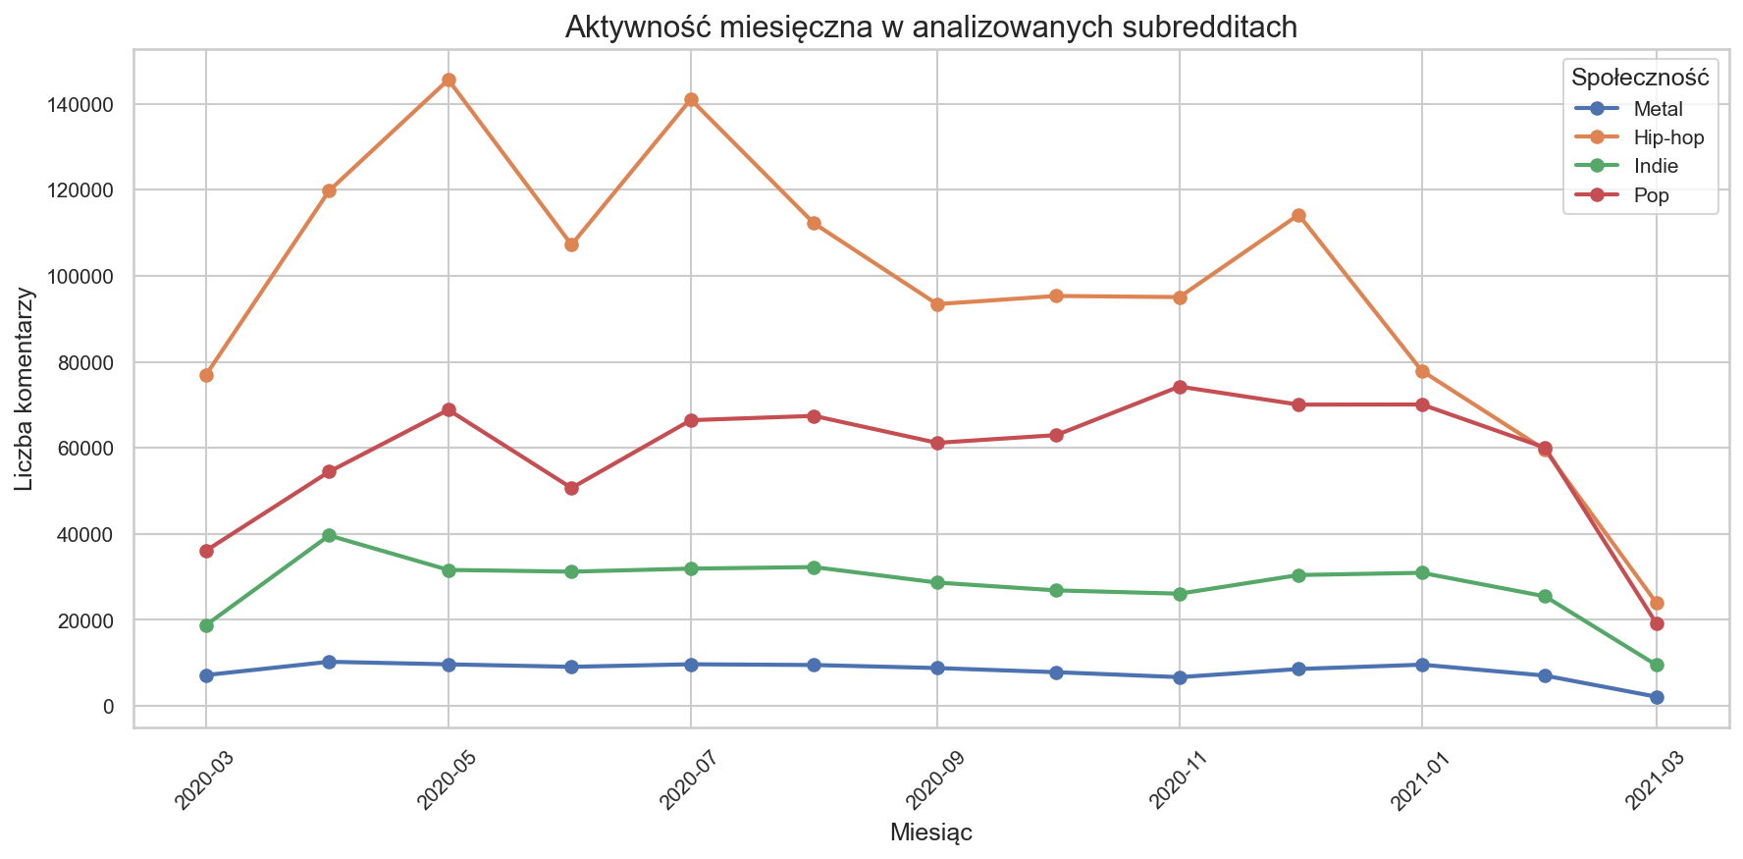
Rysunek 2. Aktywność miesięczna w analizowanych społecznościach.
Aktywność miesięczna nie wskazuje na jeden wspólny trend dla wszystkich społeczności. Widoczne są okresowe wzrosty i spadki, ale ogólna hierarchia skali pozostaje podobna: Hip-hop i Pop są największe, Indie zajmuje pozycję pośrednią, a Metal jest najmniejszy. Spadek w końcowym fragmencie okresu należy wiązać z zakresem danych, ponieważ ostatni miesiąc nie obejmował pełnego okresu obserwacji.

5.2. Charakterystyczne słownictwo
Analiza TF-IDF pokazała słowa szczególnie charakterystyczne dla każdej społeczności. Nie są to po prostu najczęstsze wyrazy, ale takie, które najlepiej odróżniają jedną grupę od innych. Dzięki temu można zobaczyć, jak różni się język rozmów o poszczególnych gatunkach.
Tabela 3. Przykładowe charakterystyczne słowa według TF-IDF.
Społeczność | Charakterystyczne słowa
Hip-hop | say, shit, lol, fuck, well, man, listen, see
Pop | love, say, well, see, feel, pop, year, lol
Indie | love, listen, see, new, well, great, year, thank
Metal | metal, great, love, listen, thank, death, see, new

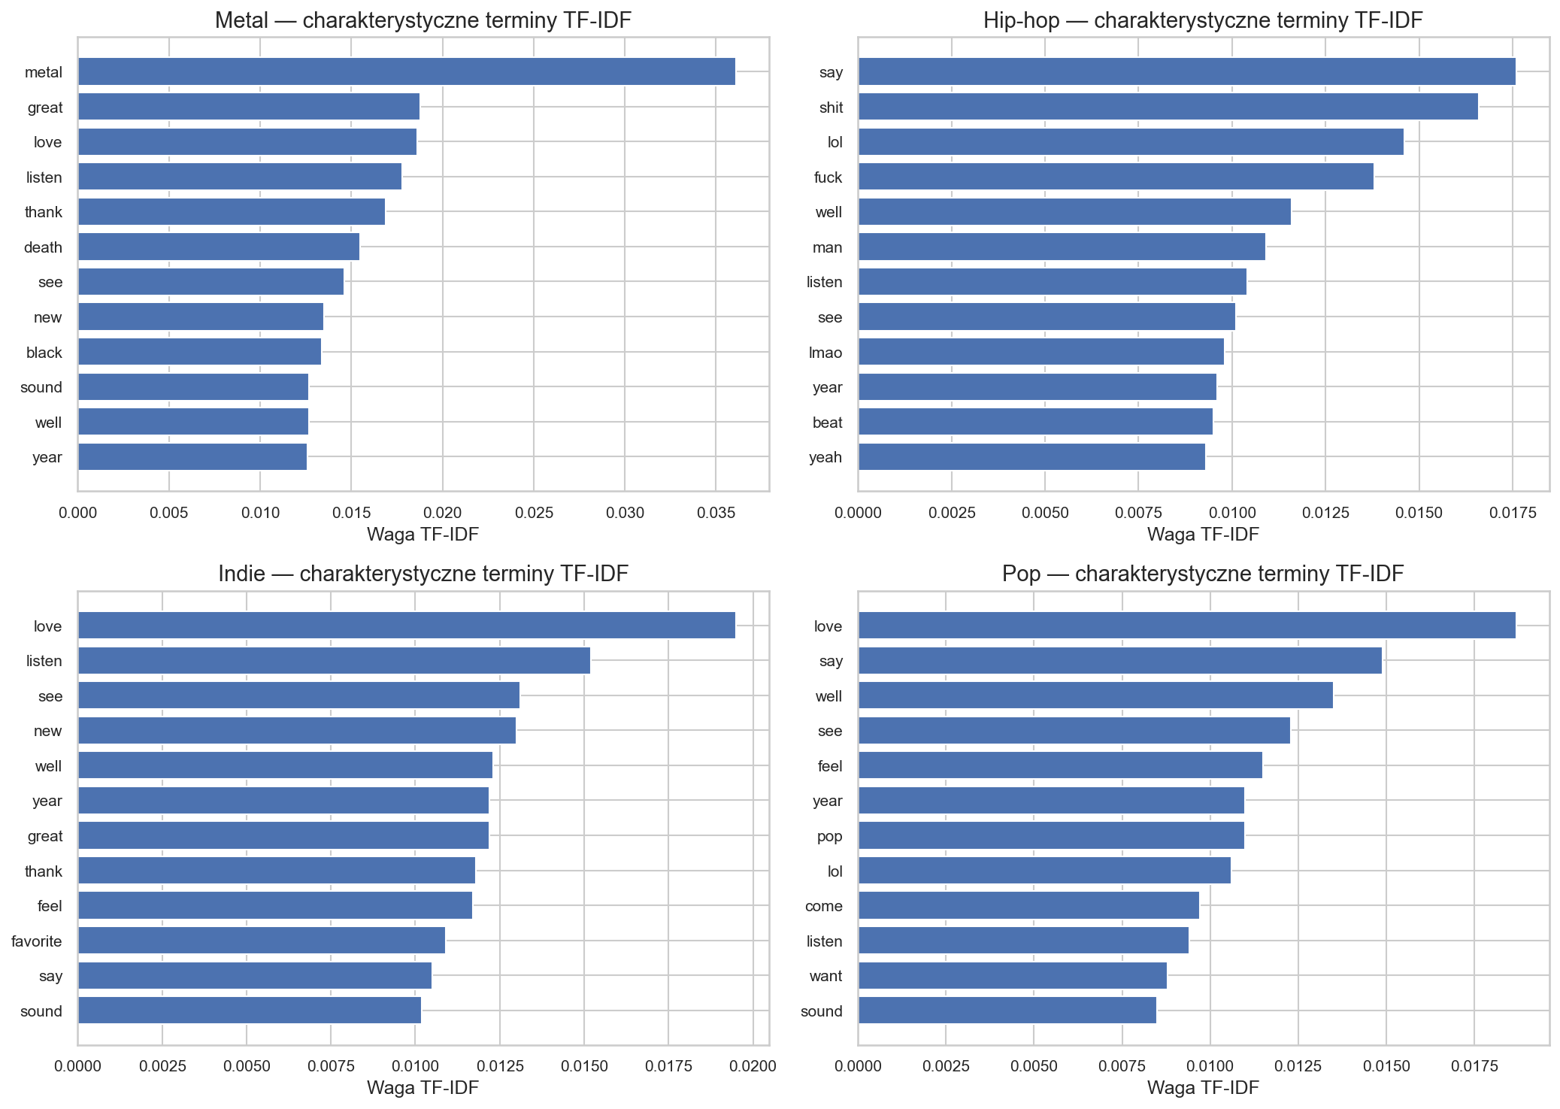
Rysunek 3. Charakterystyczne terminy TF-IDF według społeczności.
Metal wyróżniał się słownictwem gatunkowym i podgatunkowym, na przykład słowami metal, death i black. Hip-hop miał bardziej potoczny i ekspresyjny język, z częstymi słowami reakcyjnymi oraz slangowymi. Pop częściej łączył język emocjonalnej oceny z odniesieniami do kultury popularnej, natomiast Indie było bardziej związane z odsłuchem, odkrywaniem i rekomendowaniem muzyki. Wspólne dla wielu społeczności pozostawały słowa związane ze słuchaniem, oceną i rozmową o nowych wydaniach.

5.3. Sentyment i tematy dyskusji
Analiza sentymentu wskazała, że we wszystkich czterech społecznościach przeważały komentarze pozytywne. Najbardziej pozytywny profil uzyskało Indie, gdzie pozytywne komentarze stanowiły 60,8% wypowiedzi. Pop i Metal miały zbliżony udział komentarzy pozytywnych, natomiast Hip-hop wyróżniał się większym udziałem wypowiedzi negatywnych i neutralnych.

Tabela 4. Rozkład sentymentu komentarzy.
Społeczność | Negatywne | Neutralne | Pozytywne
Metal | 23,7% | 17,2% | 59,1%
Hip-hop | 29,2% | 23,3% | 47,6%
Indie | 19,6% | 19,6% | 60,8%
Pop | 22,9% | 18,9% | 58,3%

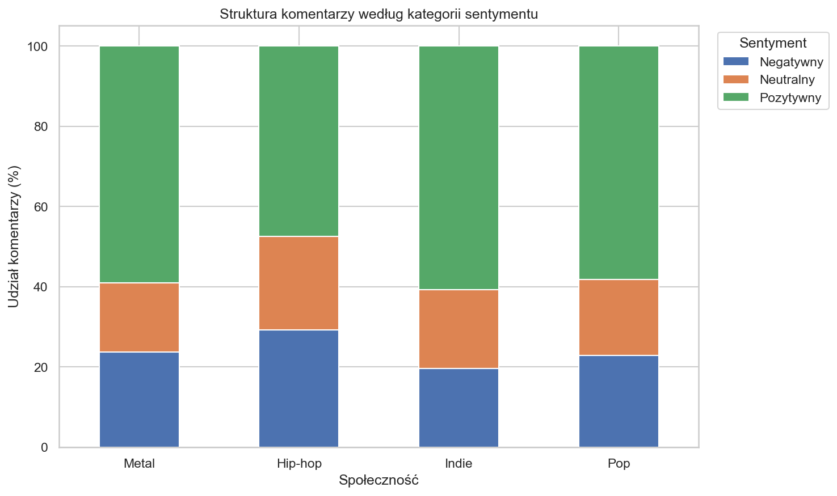
Rysunek 4. Rozkład klas sentymentu w społecznościach muzycznych.
Niższy wynik Hip-hopu nie musi oznaczać, że była to po prostu bardziej negatywna społeczność. W komentarzach częściej pojawia się język potoczny, ironia, mocne reakcje i wulgaryzmy. VADER może część takich wypowiedzi odczytywać jako negatywne, nawet jeśli w rozmowie działają jako żart albo zwyczajowa ekspresja.

Tabela 5. Spójność modeli LDA dla społeczności.
Społeczność | Liczba tematów | Dokumenty użyte w modelu | Coherence cv
Hip-hop | 7 | 10 000 | 0,544
Indie | 7 | 10 000 | 0,532
Metal | 7 | 10 000 | 0,506
Pop | 7 | 10 000 | 0,477

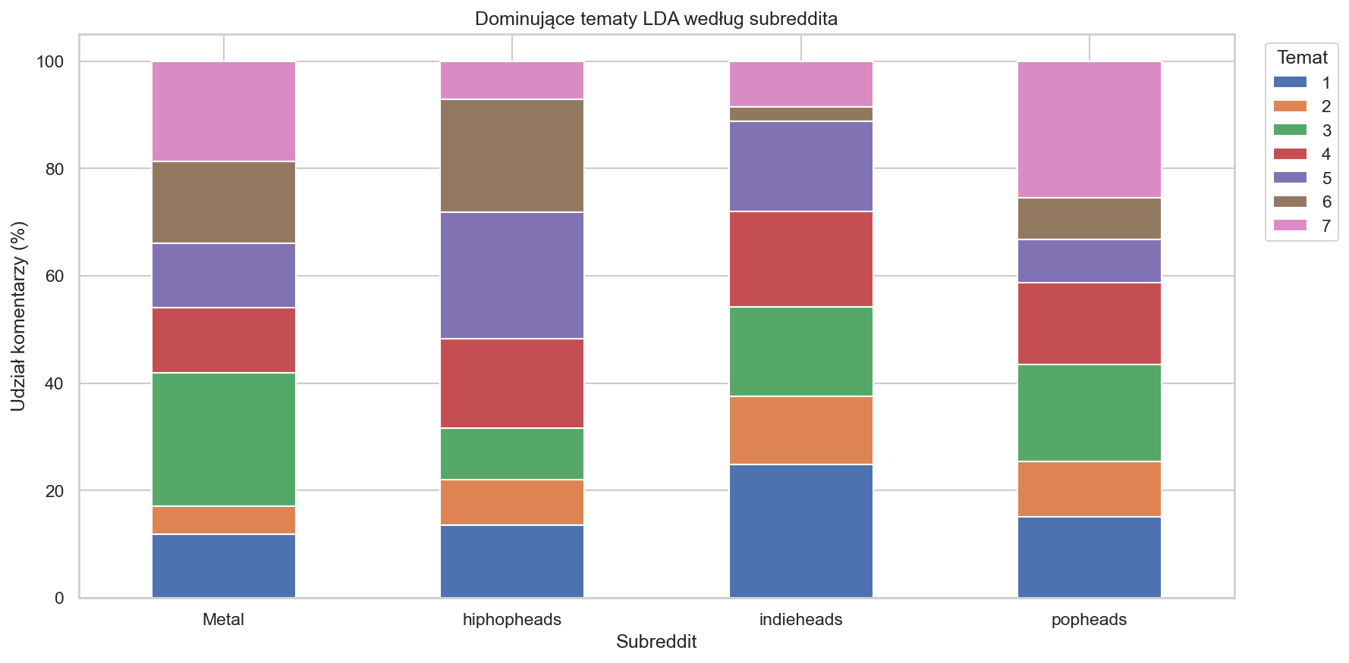
Rysunek 5. Dominujące tematy LDA według społeczności.
Model LDA potraktowano jako pomoc w uporządkowaniu dużej liczby komentarzy. Nie należy czytać tematów jako sztywnych kategorii. Lepiej traktować je jako grupy słów, które często pojawiały się razem i wskazywały na powtarzające się motywy rozmów.
W Hip-hopie najbardziej widoczne były tematy związane z artystami, premierami, rapem, bitami i oceną wykonawców. Część tematów miała też wyraźnie konwersacyjny charakter, co pasuje do bardziej potocznego i reakcyjnego stylu tej społeczności. W Popie tematy częściej prowadziły w stronę fandomów, popularnych wykonawców, singli, list przebojów i kultury mainstreamowej. To dobrze pasuje do dyskusji skupionych wokół premier, rozpoznawalnych artystek i emocjonalnego odbioru piosenek.
W Indie mocniej zaznaczały się słuchanie, playlisty, rekomendacje i odkrywanie muzyki. Tematy były mniej jednorodne niż w Metalu, ale dobrze pokazywały codzienny styl rozmów: polecanie płyt, komentowanie nowych wydań i dzielenie się osobistymi ocenami. Metal wyróżniał się natomiast słownictwem podgatunkowym i opisami cięższego brzmienia. Pojawiały się odniesienia do black metalu, death metalu, doom, thrash i podobnych etykiet, które są ważne dla porządkowania rozmów w tej społeczności.
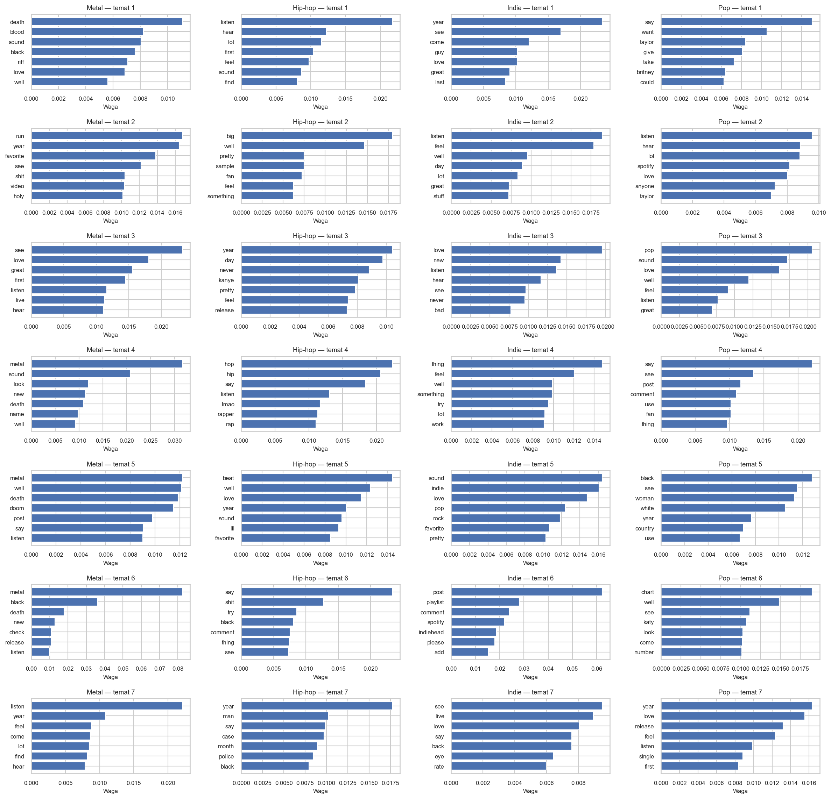
Rysunek 6. Tematy LDA w poszczególnych społecznościach.
Nie wszystkie tematy dają się interpretować tak samo wyraźnie. Część ma bardziej ogólny charakter, bo wynika z codziennych rozmów internetowych: oceniania, reagowania, dziękowania, żartowania albo krótkich komentarzy o tym, że coś się komuś podoba. Mimo tego LDA dobrze uzupełnia TF-IDF, ponieważ pokazuje nie tylko pojedyncze słowa, lecz także szersze obszary rozmowy.

5.4. Struktura sieciowa i relacje między użytkownikami
Analiza sieciowa została wykonana na podstawie odpowiedzi między użytkownikami. Każdy autor był traktowany jako punkt w sieci, a odpowiedź na komentarz innej osoby tworzyła relację. Taka metoda pozwala zobaczyć, czy rozmowy są bardziej rozproszone, czy koncentrują się wokół kilku szczególnie aktywnych uczestników.
Tabela 6. Podstawowe statystyki sieci odpowiedzi.
Społeczność | Użytkownicy | Relacje | Średnia liczba relacji | Udział największej części sieci
Metal | 10 996 | 45 461 | 6,371 | 94,44%
Hip-hop | 83 153 | 617 923 | 11,960 | 98,32%
Indie | 32 131 | 142 887 | 6,978 | 96,18%
Pop | 27 142 | 317 417 | 18,537 | 98,37%

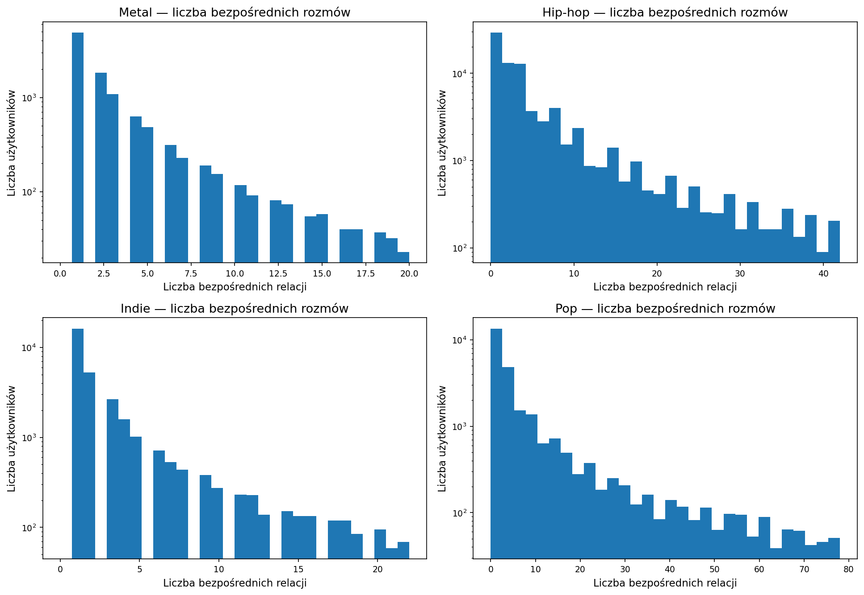
Rysunek 7. Liczba bezpośrednich relacji użytkowników w badanych społecznościach.
Największą siecią był Hip-hop, ale Pop miał najwyższą średnią liczbę relacji, co sugeruje bardziej zwartą strukturę rozmów. Metal i Indie miały niższe średnie wartości, co wskazuje na bardziej rozproszony charakter kontaktów. W każdej społeczności większość użytkowników miała niewiele relacji, a tylko mała grupa autorów była bardzo silnie widoczna w sieci.
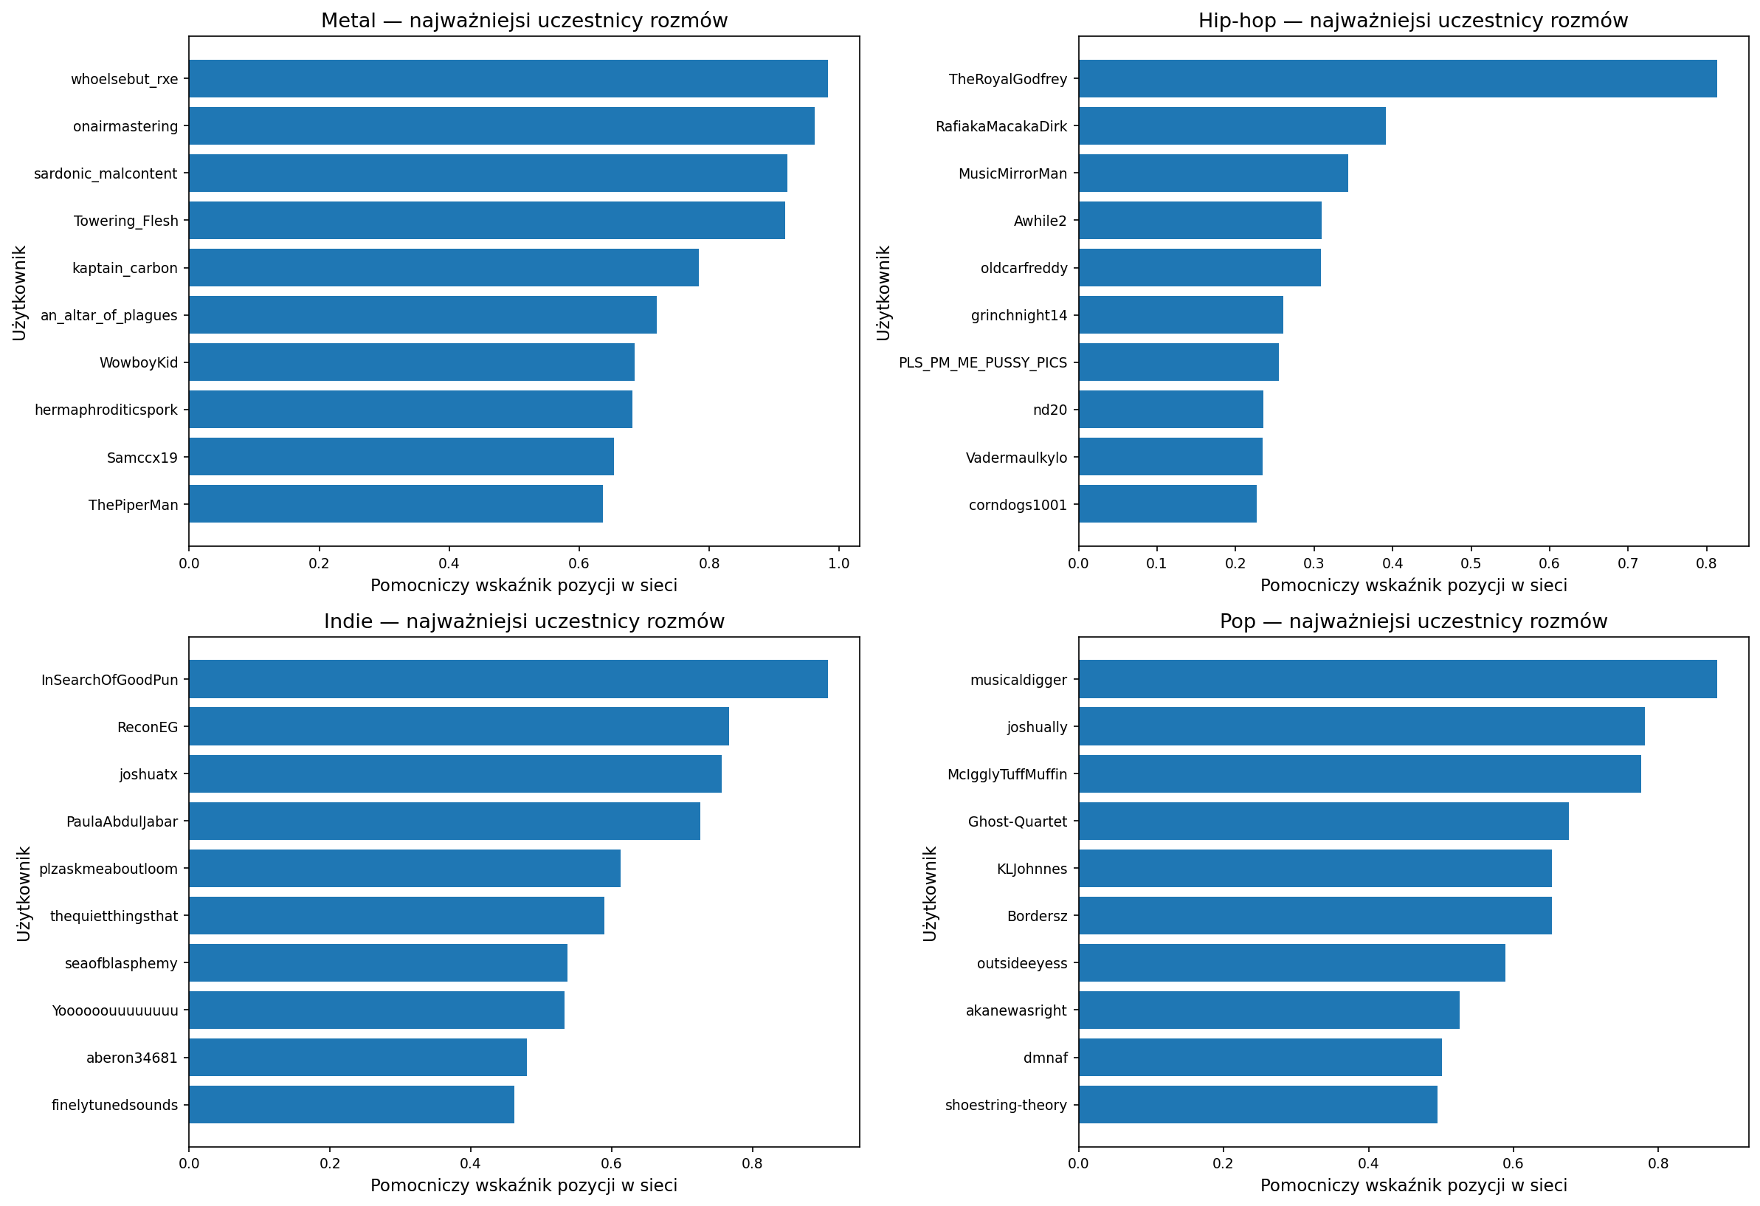
Rysunek 8. Użytkownicy o wysokiej pozycji w sieci rozmów.
Wysoka pozycja w sieci nie oznacza wyłącznie dużej liczby komentarzy. Ważne jest też to, z iloma użytkownikami dana osoba wchodziła w relacje i czy pojawiała się w różnych częściach sieci. W Hip-hopie szczególnie widoczny był TheRoyalGodfrey, w Popie musicaldigger, joshually i McIgglyTuffMuffin, w Indie InSearchOfGoodPun oraz ReconEG, a w Metalu whoelsebut_rxe i onairmastering. Są to użytkownicy, którzy w analizowanym zbiorze pełnili ważną rolę w strukturze rozmów.
Tabela 7. Wykrywanie grup użytkowników w sieci.
Społeczność | Liczba grup | Udział największej grupy | Modularity
Metal | 330 | 9,88% | 0,3629
Hip-hop | 747 | 22,92% | 0,3121
Indie | 726 | 24,64% | 0,4123
Pop | 238 | 20,19% | 0,2053

Wykrywanie grup pokazało, że każda społeczność dzieli się na mniejsze kręgi rozmowy. W Indie te kręgi były najlepiej widoczne, co sugeruje bardziej lokalny charakter interakcji. Pop miał bardziej połączoną strukturę, a Metal, mimo mniejszej skali, był dość rozproszony.
Tabela 8. Wspólni użytkownicy między społecznościami.
Para społeczności | Wspólni użytkownicy | Udział w pierwszej społeczności | Udział w drugiej społeczności
Metal - Hip-hop | 663 | 3,90% | 0,60%
Metal - Indie | 472 | 2,77% | 0,92%
Metal - Pop | 149 | 0,88% | 0,40%
Hip-hop - Indie | 5 815 | 5,29% | 11,29%
Hip-hop - Pop | 4 896 | 4,45% | 13,22%
Indie - Pop | 3 389 | 6,58% | 9,15%

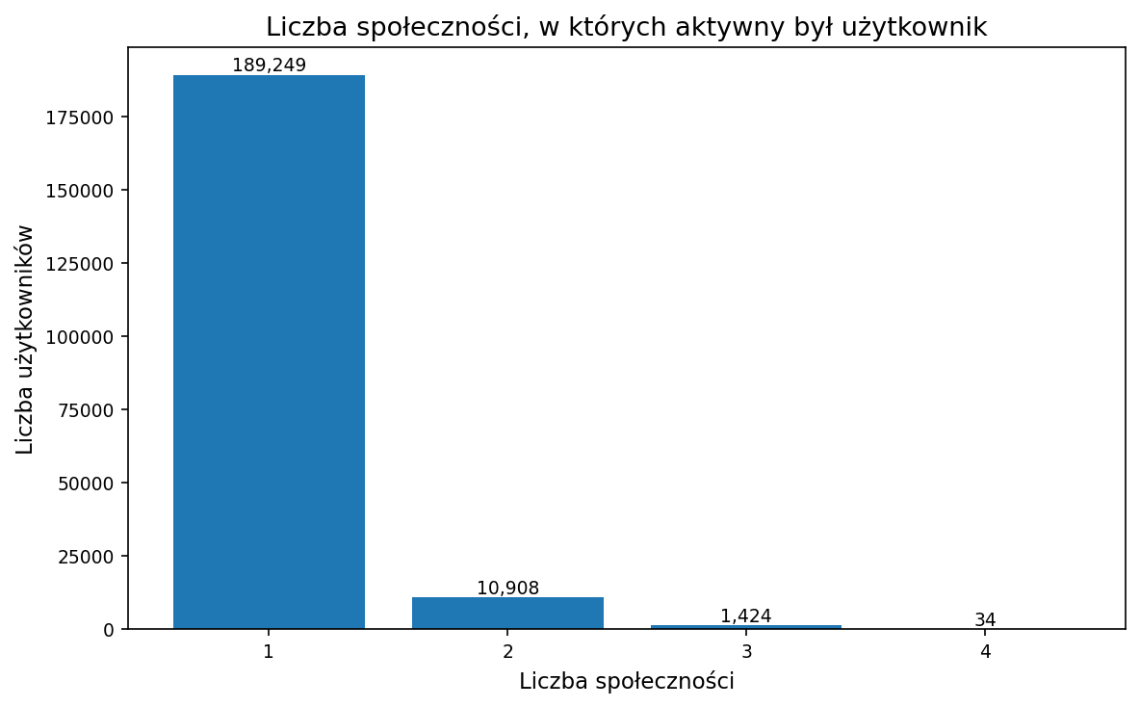
Rysunek 9. Liczba społeczności, w których aktywny był użytkownik.
Największa liczba wspólnych użytkowników pojawiła się między Hip-hopem i Indie oraz między Hip-hopem i Popem. Metal był najbardziej odrębny, szczególnie względem Popu. Tylko niewielka grupa użytkowników była aktywna we wszystkich czterech społecznościach, co oznacza, że mimo pewnego przenikania się fandomów większość aktywności pozostawała związana z jedną lub kilkoma wybranymi społecznościami.

6. Krytyczna ocena badania
Badanie ma kilka ograniczeń. Po pierwsze, Reddit nie reprezentuje wszystkich słuchaczy muzyki. Użytkownicy tej platformy są specyficzną grupą, a osoby komentujące regularnie stanowią jeszcze węższy fragment społeczności. Dlatego wyniki odnoszą się do analizowanych subredditów, a nie do wszystkich fanów Hip-hopu, Popu, Indie czy Metalu.
Po drugie, dane pochodzą z komentarzy, a więc obejmują tylko aktywność widoczną w dyskusjach. Nie wiemy, ilu użytkowników jedynie czytało wątki, głosowało na komentarze albo obserwowało społeczność bez publikowania. Analiza sieciowa opiera się na odpowiedziach, dlatego pokazuje strukturę rozmów, ale nie pełny obraz relacji społecznych.
Po trzecie, analiza sentymentu VADER ma ograniczenia w przypadku ironii, sarkazmu, slangu i kontekstu kulturowego. W społecznościach muzycznych wiele słów może mieć inne znaczenie niż w języku ogólnym. Wulgaryzmy w Hip-hopie mogą pełnić funkcję ekspresji lub żartu, a słowa takie jak death czy black w Metalu są często nazwami stylistycznymi, a nie sygnałem negatywnego emocjonalnie komentarza.
Po czwarte, modelowanie tematów LDA upraszcza rzeczywiste rozmowy. Tematy są budowane statystycznie i wymagają ręcznej interpretacji. Nie należy traktować numerów tematów jako bezpośrednio porównywalnych między społecznościami. Są one raczej sposobem uporządkowania dużej liczby komentarzy niż pełnym opisem znaczeń obecnych w dyskusjach.
Po piąte, analiza opiera się na przygotowanej próbie danych. Może to ograniczać widoczność rzadszych zjawisk. Mimo tego połączenie EDA, text mining i analizy sieciowej daje spójny obraz różnic między społecznościami.

7. Wnioski
Projekt pokazuje, że społeczności muzyczne Reddita różnią się nie tylko liczbą komentarzy, ale także stylem komunikacji i strukturą relacji między użytkownikami. Hip-hop był największą i najbardziej dynamiczną społecznością w zbiorze. Wyróżniał się potocznym, ekspresyjnym językiem oraz silną widocznością kilku szczególnie aktywnych autorów.
Pop miał bardzo dużą liczbę komentarzy i najbardziej zwartą strukturę sieciową. Użytkownicy częściej byli powiązani relacjami odpowiedzi, a w języku komentarzy widoczne były emocjonalne oceny, odniesienia do premier i kultury popularnej. Indie wyróżniało się bardziej pozytywnym sentymentem i wyraźniejszymi lokalnymi grupami rozmów, co może odpowiadać praktykom rekomendowania, odkrywania i omawiania muzyki. Metal był najmniejszy i najbardziej odrębny od pozostałych społeczności, a jego język silnie wiązał się z nazwami gatunków i podgatunków.
Analiza wspólnych użytkowników pokazała, że społeczności częściowo się przenikają, zwłaszcza Hip-hop, Indie i Pop. Metal pozostawał bardziej oddzielony. Z kolei analiza sieciowa wskazała, że w każdej społeczności istnieją użytkownicy pełniący rolę pomostów między fragmentami rozmów. Ich znaczenie wynika nie tylko z liczby komentarzy, ale z pozycji w strukturze odpowiedzi.
Najważniejszy wniosek jest taki, że społeczności muzyczne online mają własne style uczestnictwa. Różnice między gatunkami są widoczne zarówno w języku, jak i w sposobie organizacji dyskusji. Połączenie metod tekstowych i sieciowych pozwala uchwycić te różnice pełniej niż sama analiza liczby komentarzy.

